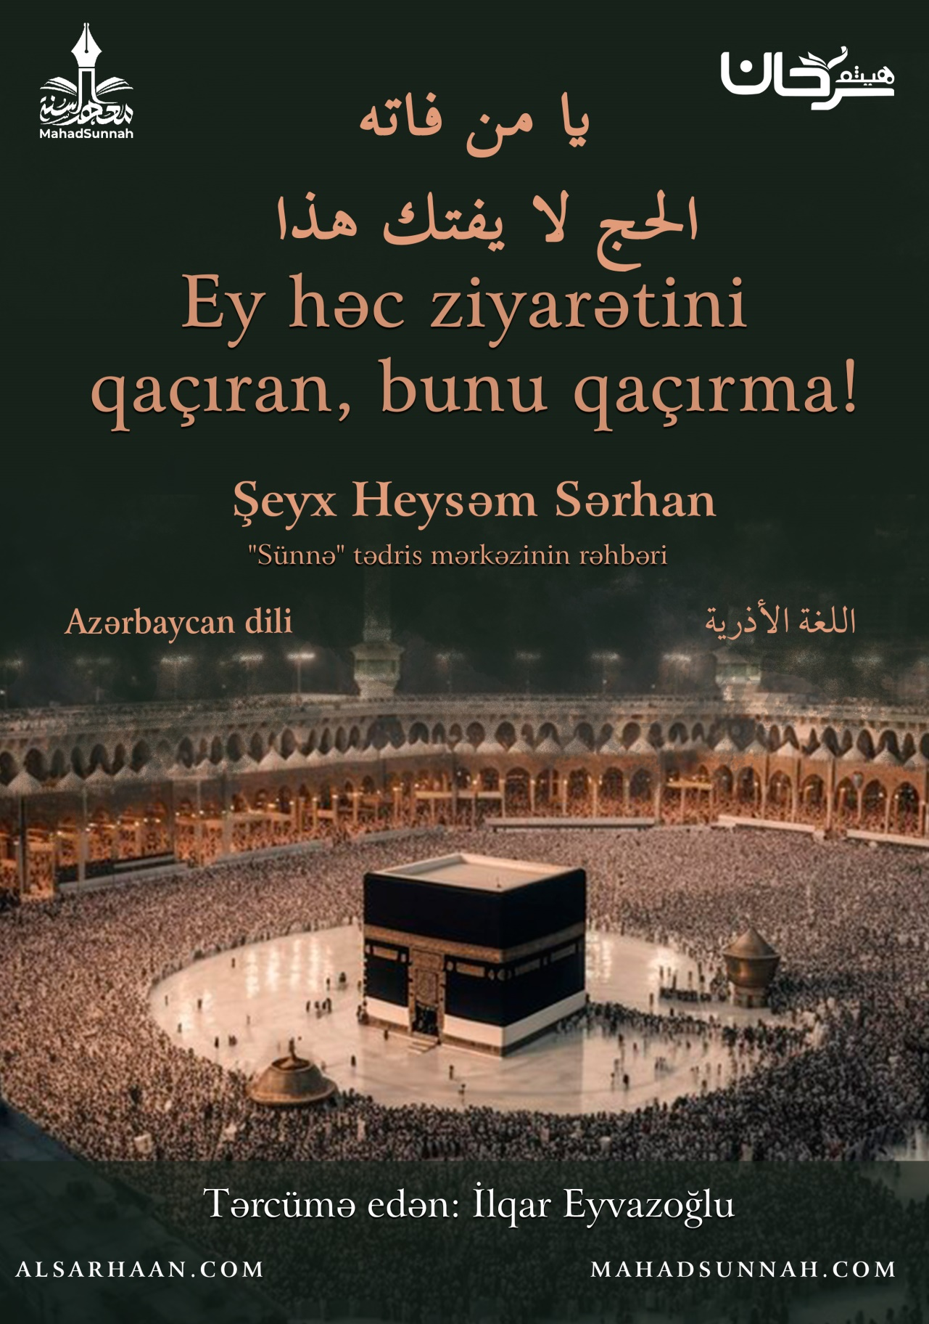
‏﷽
Kəbə evini həc və ümrə etməyə can atanların bir çoxunun səfər və başqa xərclərə imkanı olmadığı halda, Allah ﷻ Öz geniş rəhməti ilə bu və digər kəslərə bir neçə asan əməllər buyurmuşdur.
Bu əməllər həc və ümrənin savabına bərabərdir. Bunlar:
- Peyğəmbər ﷺ buyurub:
“Kim sübh namazını camaatla qılar, sonra gün çıxana kimi oturub Allahı zikr edər, sonra durub iki rükət namaz qılarsa, onun üçün (tam şəkildə, tam şəkildə və tam şəkildə) həc və ümrə savabı yazılar”.
- Peyğəmbər ﷺ buyurub:
“Kim evində dəstəmaz alıb, sonra Quba məscidinə gedib orada namaz qılarsa, onun üçün ümrə savabı olar”.
- Peyğəmbər ﷺ buyurub:
“Ramazanda ümrə etmək mənimlə bərabər həc etməyə bərabərdir”.

- Peyğəmbər ﷺ buyurub:
“Kim vacib bir namaz üçün evindən dəstəmazlı halda çıxarsa, onun savabı ehramlı həc edən kimidir”.
- Peyğəmbər ﷺ buyurub:
“Kim yalnız duha namazı qılmaq niyyəti ilə evindən çıxarsa, onun üçün ümrə savabı olar”.
- Peyğəmbər ﷺ buyurub:
“Kim həc edənə tədarük hazırlayar və ya onun ailəsinə baxıb yardım edərsə, həc edənin savabından əksilmədən onun savabını qazanar”.
Həcc və ümrəyə bərabər olan və hər kəsin bacardığı əməllərdən biri də:
- Hər namazdan sonra otuz üç dəfə təsbih (subhanallah), təhmid (əlhəmdulilləh) və təkbir (Allahu əkbər) deməkdir.
Abu Hureyra (Allah ondan razı olsun) bir hədisində buyurur:
Kasıblar Peyğəmbərin ﷺ yanına gəlib dedilər:
-Varlılar uca dərəcələrə və tükənməz nemətlərə malları ilə yetişdilər. Onlar bizim kimi namaz qılır, bizim kimi oruc tutur və onların çoxlu malı olduğuna görə həc və ümrə edir, cihad edir və sədəqə verirlər.
-Peyğəmbər ﷺ dedi:
“Sizə elə bir şey öyrədimmi ki, onu etsəniz sizi ötüb keçənlərə çatasınız, sizdən sonra yaşayanlardan heç kəs sizə çata bilməsin və sizin etdiyinizi edənlər istisna olmaqla, aranızda olan kimsələrin ən xeyirlisi siz olasınız?
Hər namazdan sonra otuz üç dəfə təsbih (subhanallah), təhmid (əlhəmdulilləh) və təkbir (Allahu əkbər) deyin!”
Allah ﷻ buyurur:
قال تعالى: ﵧذَٰلِكَ فَضۡلُ ٱللَّهِ يُؤۡتِيهِ مَن يَشَآءُۚ وَٱللَّهُ ذُو ٱلۡفَضۡلِ ٱلۡعَظِيمِ ٤ﵦ ﵝالجُمُعَة : ﵔﵜ
“Bu, Allahın lütfüdür, onu istədiyinə verir. Allah böyük lütf sahibidir”.

Tirmizi /586
İbn Məcəh /1412
Buxari/1782 və Muslim /1256
Abu Davud /558
Abu Davud /558
İbn Xuzeymə/2064 (Şeyx Albani isnadı səhihləşdirib)
Buxari /843
Cumuə surəsi, 4-cü ayə

